PO STEBLU SE PRETAKAJO SNOVI
- Po steblu se po žilah pretaka voda z raztopljenimi snovmi.
- Zgradba stebla na prerezu.

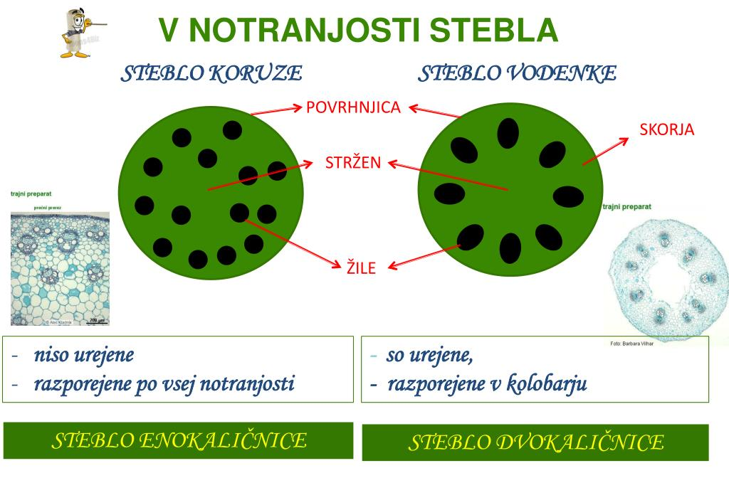
- Pretok snovi po steblu. (dopolni s pomočjo učb. str. 82)
Rastline imajo v žili _____________ transportna sistema. Po ___________________ ceveh se pretaka voda v smeri od ______________ k _____________. Po ________________ ceveh se pretaka voda s sladkorji iz listov v vse dele rastline.

PREREZ ŽILE

Sitaste cevi

kambij

vodovodne cevi

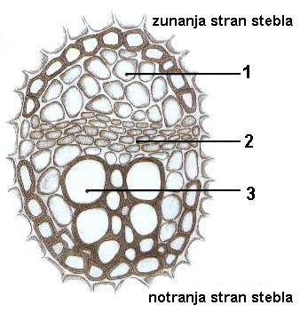

- Nariši rastlino in s puščico označi smer pretoka vode z mineralnimi snovmi in vode s sladkorji.
